**Análise de Testes e Rompimentos do Mini-Índice**



***Uma análise de metadados em busca de evidenciar padrões ocultos e apresentar negociações favoráveis***

**Orientado por G. L.**

**Desenvolvido por J. H. V.**

**Ano de 2025**

**Índice**

**Estatísticas do Próximo Dia por Amplitude do Anterior**

- Estatísticas de OHLC vs Limites Anterior (Por Amplitude)

- Comportamento do Dia vs Limites Anterior (Por Amplitude)

- Comportamento do Dia em Função da Abertura (Por Amplitude)

**Estatísticas do Próximo Dia por Variação do Anterior**

- Estatísticas de OHLC vs Limites Anterior (Por Variação)

- Comportamento do Dia vs Limites Anterior (Por Variação)

- Comportamento do Dia em Função da Abertura (Por Variação)

**Horários dos Testes e Rompimentos (Dia Anterior Positivo)**

- Dias de Inside

- Testes de Máximas/Mínimas

- Rompimento e Fechamento Acima ou Abaixo dos Limites Anterior

**Horários dos Testes e Rompimentos (Dia Anterior Negativo)**

- Dias de Inside

- Testes de Máximas/Mínimas

- Rompimento e Fechamento Acima ou Abaixo dos Limites Anterior

**Horários dos Testes e Rompimentos (Por Variação)**

- Dias de Inside

- Testes de Máximas/Mínimas

- Rompimento e Fechamento Acima ou Abaixo dos Limites Anterior

**Estatísticas do Próximo Dia por Amplitude do Anterior**

**ESTATÍSTICAS DE OHLC VS LIMITES ANTERIOR (POR AMPLITUDE)**

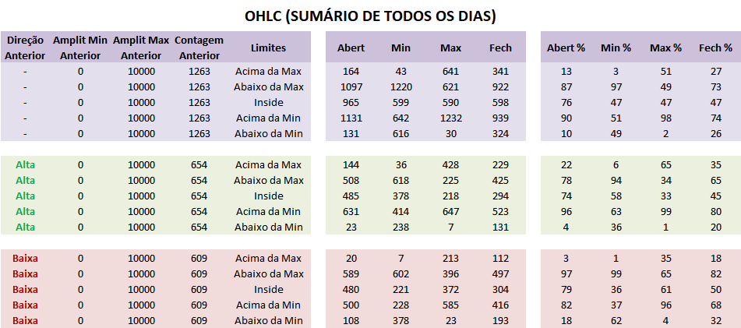

**ESTATÍSTICAS DE OHLC VS LIMITES ANTERIOR (POR AMPLITUDE)**

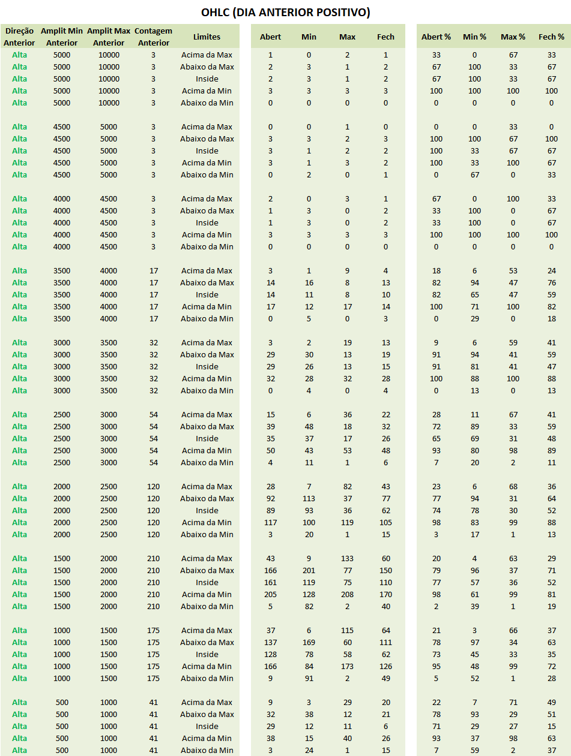

**ESTATÍSTICAS DE OHLC VS LIMITES ANTERIOR (POR AMPLITUDE)**

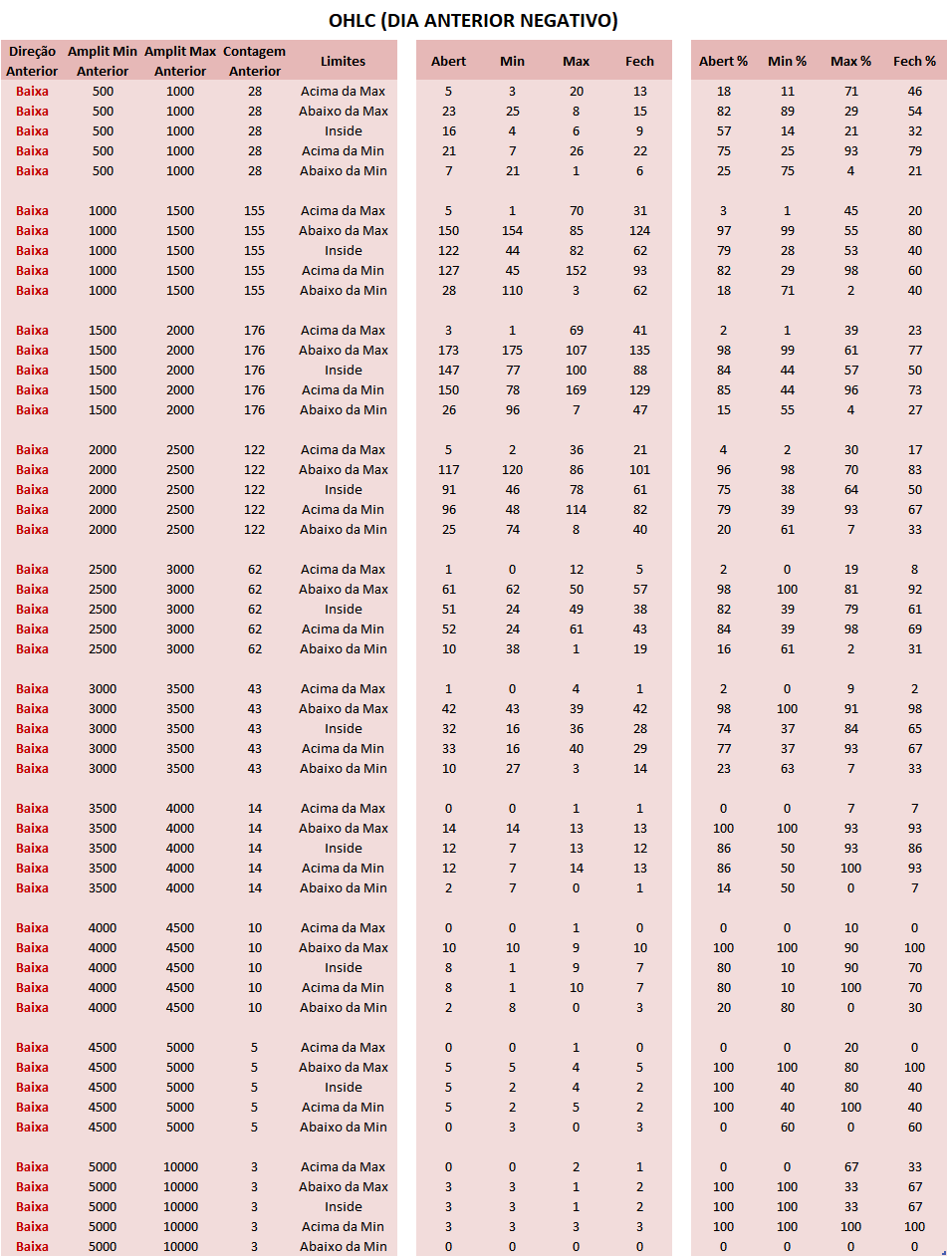

**COMPORTAMENTO DO DIA VS LIMITES ANTERIOR (POR AMPLITUDE)**

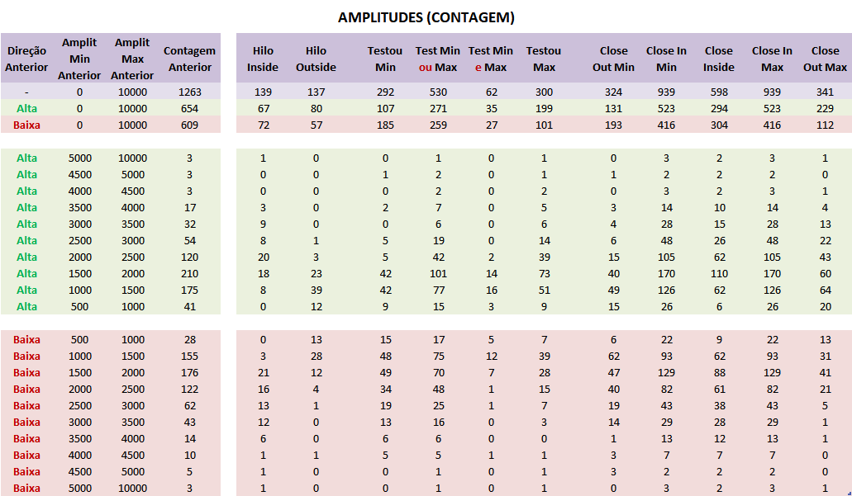

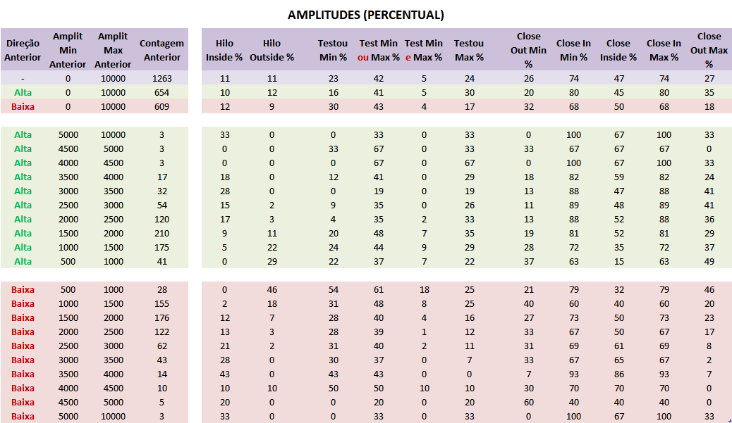

**COMPORTAMENTO DO DIA EM FUNÇÃO DA ABERTURA (POR AMPLITUDE)**

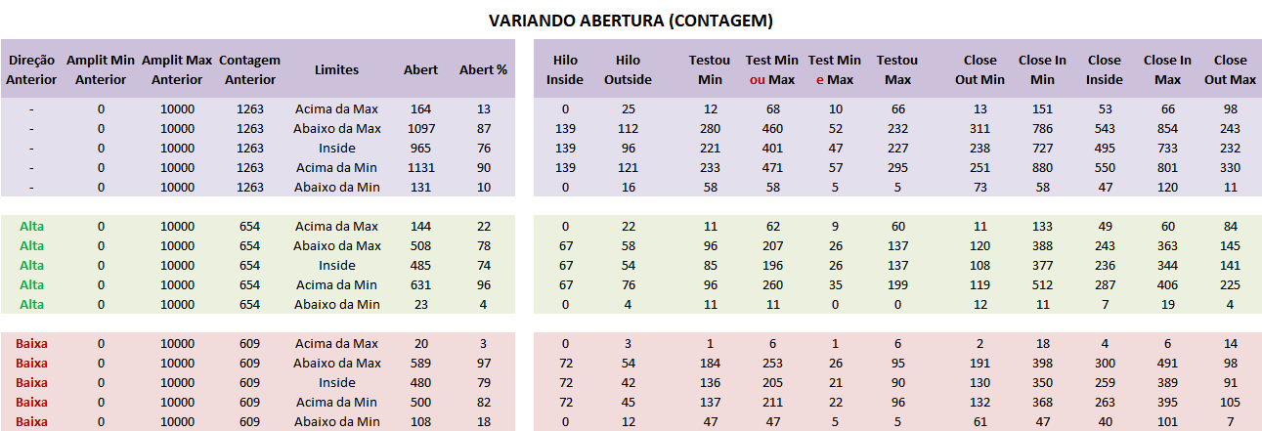

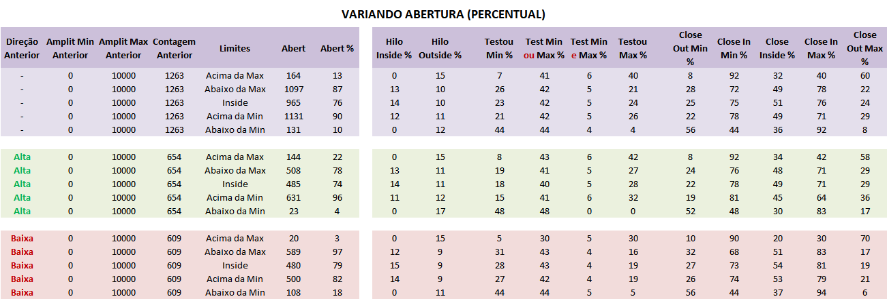

**COMPORTAMENTO DO DIA EM FUNÇÃO DA ABERTURA (POR AMPLITUDE)**

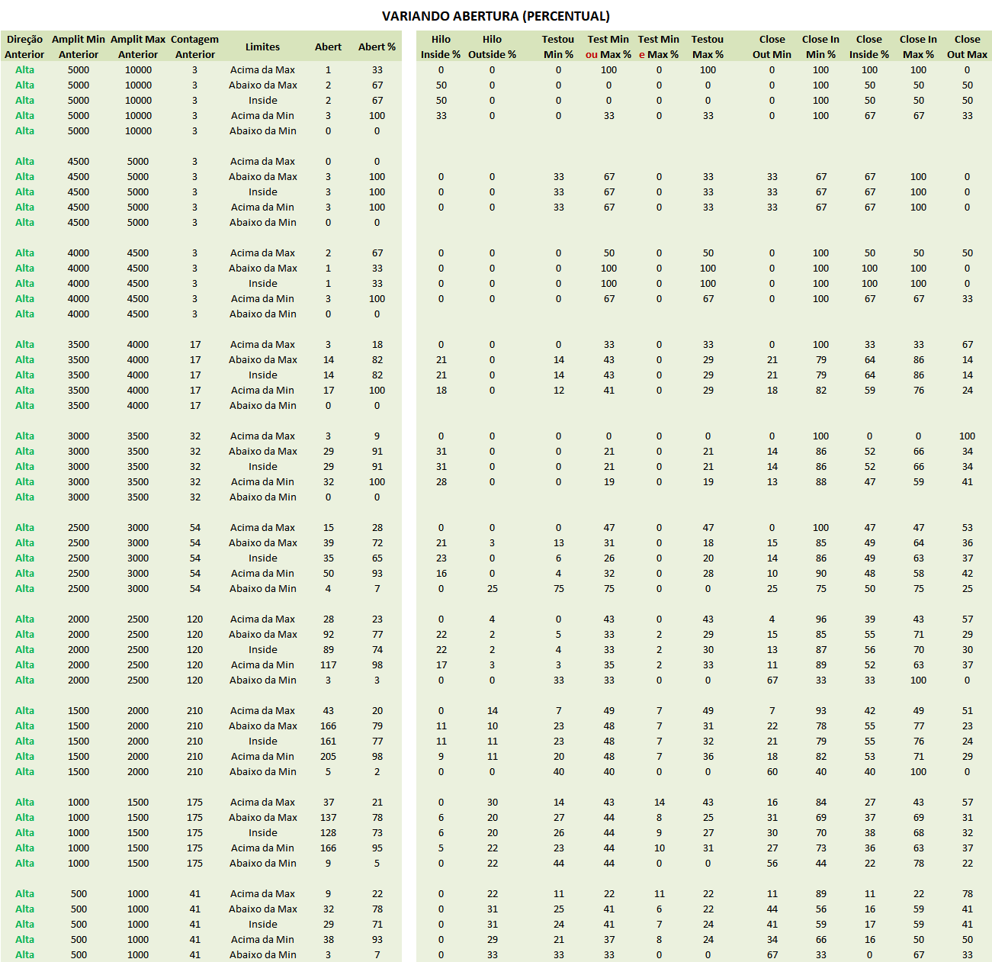

**COMPORTAMENTO DO DIA EM FUNÇÃO DA ABERTURA (POR AMPLITUDE)**

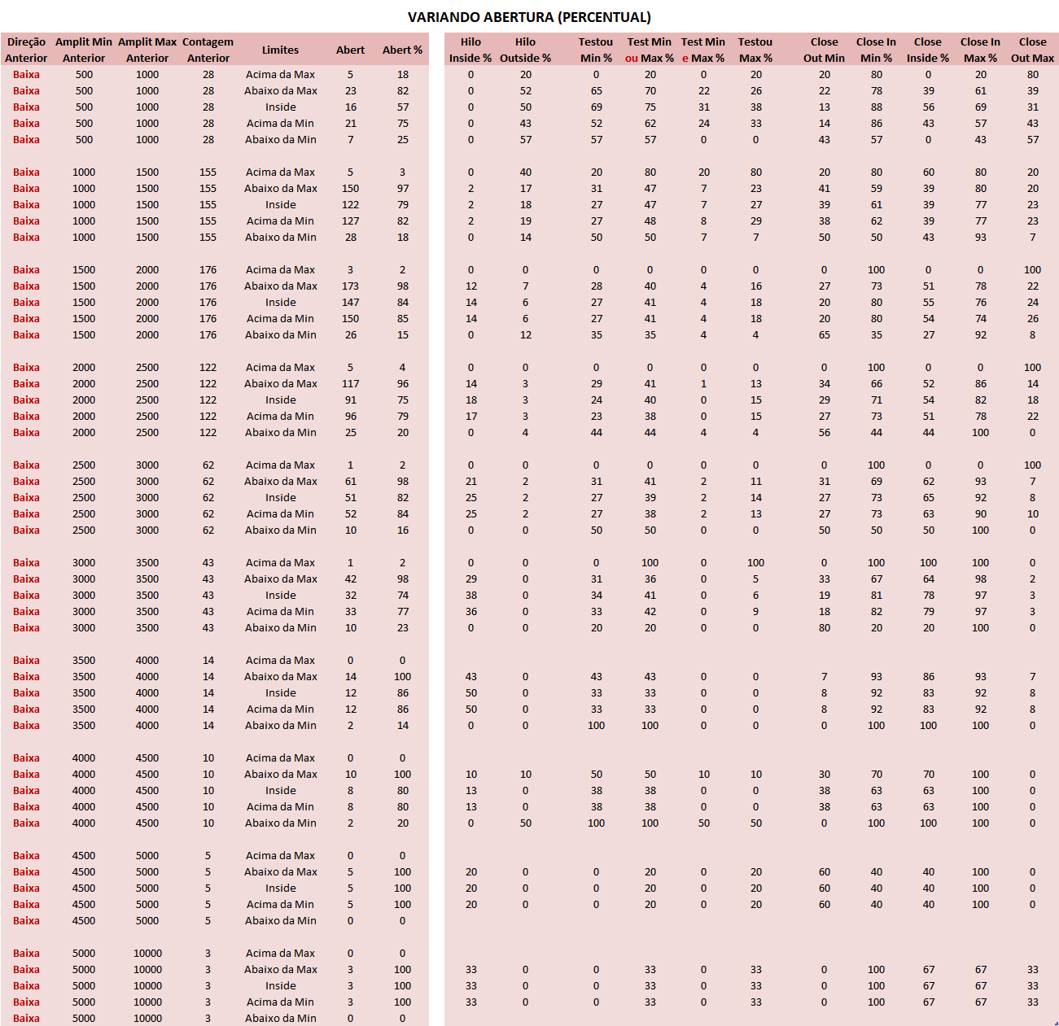

**Estatísticas do Próximo Dia por Variação do Anterior**

**ESTATÍSTICAS DE OHLC VS LIMITES ANTERIOR (POR VARIAÇÃO)**

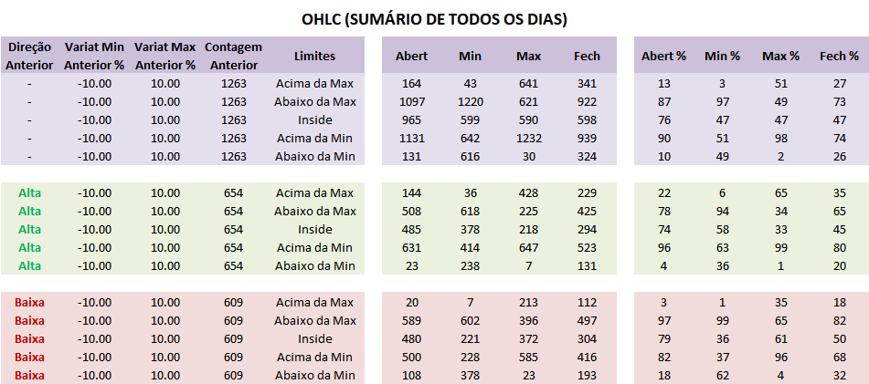

**ESTATÍSTICAS DE OHLC VS LIMITES ANTERIOR (POR VARIAÇÃO)**

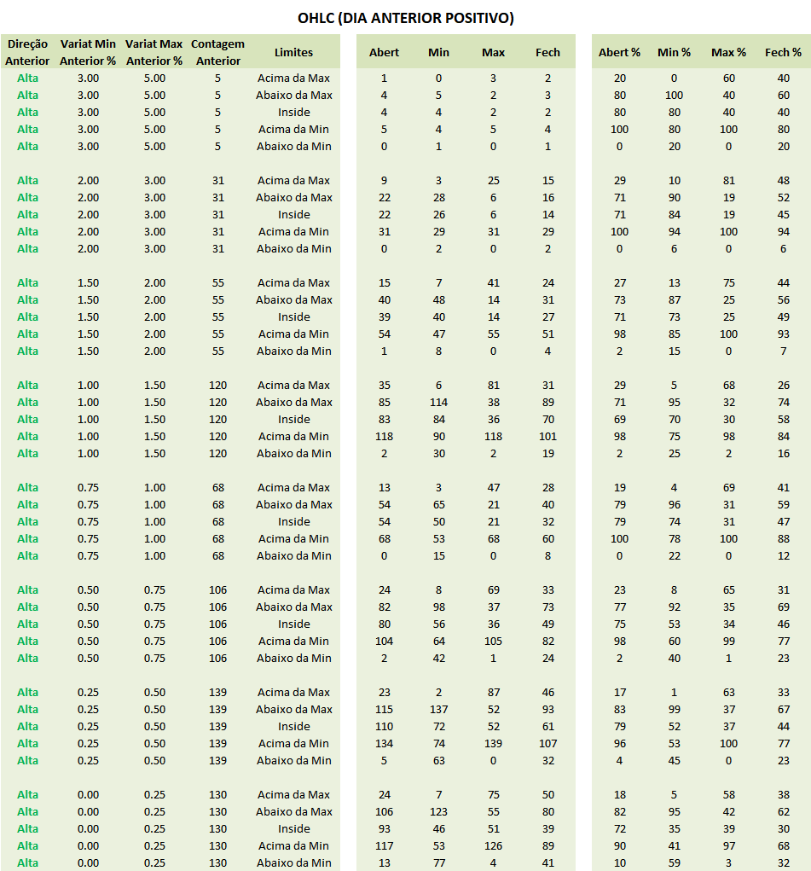

**ESTATÍSTICAS DE OHLC VS LIMITES ANTERIOR (POR VARIAÇÃO)**

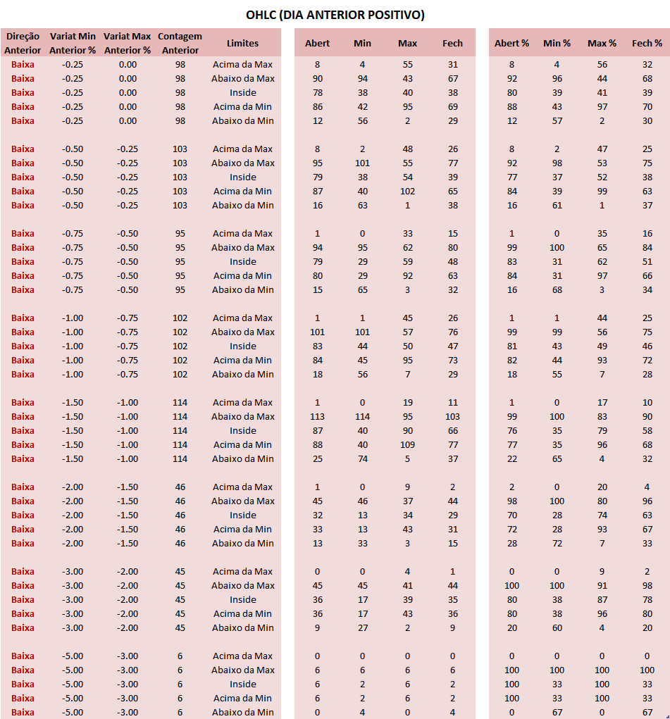

**COMPORTAMENTO DO DIA VS LIMITES ANTERIOR (POR VARIAÇÃO)**

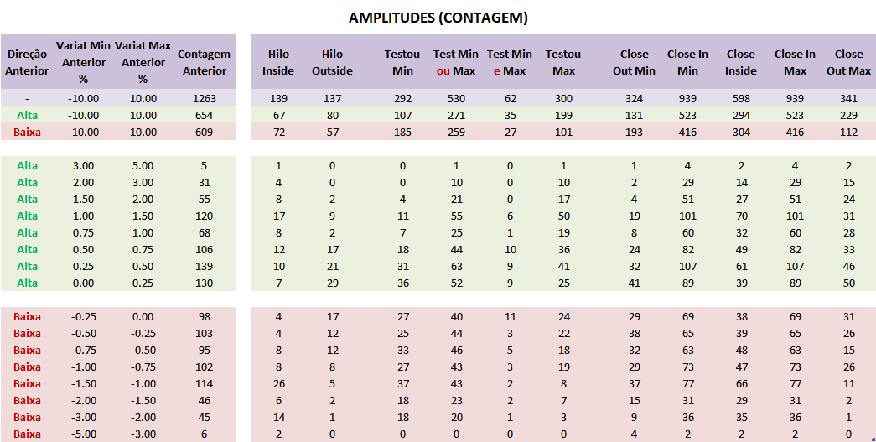

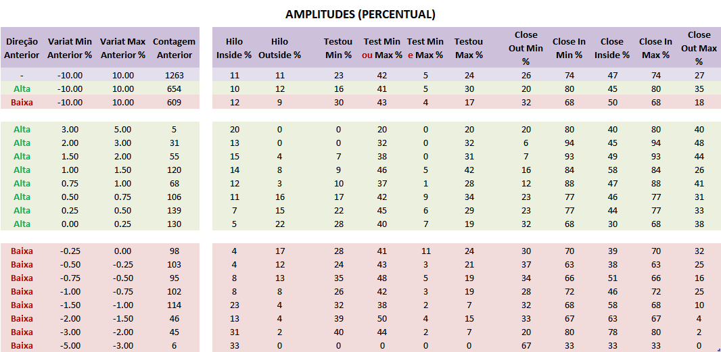

**COMPORTAMENTO DO DIA EM FUNÇÃO DA ABERTURA (POR VARIAÇÃO)**

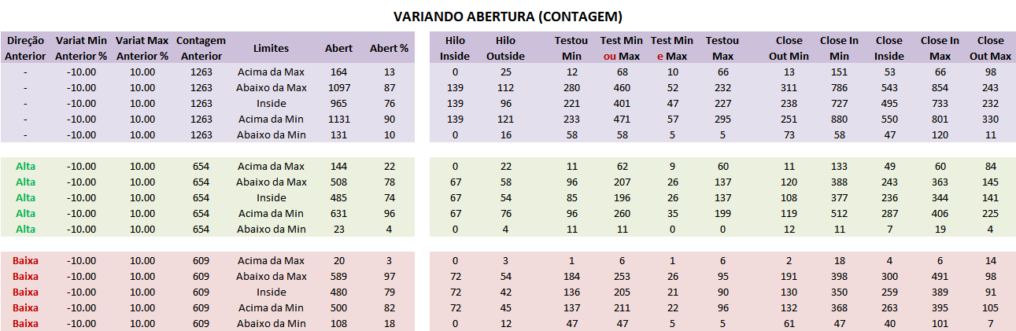

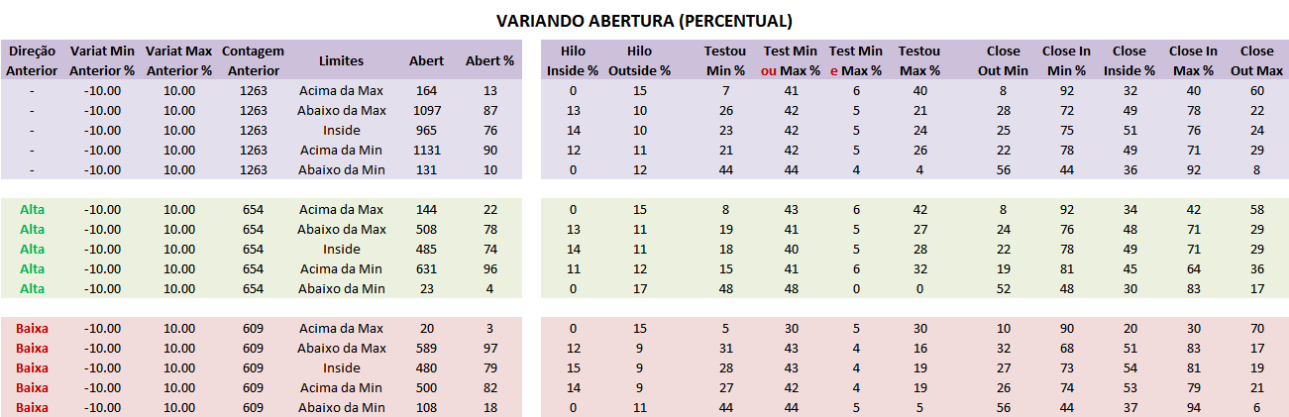

**COMPORTAMENTO DO DIA EM FUNÇÃO DA ABERTURA (POR VARIAÇÃO)**

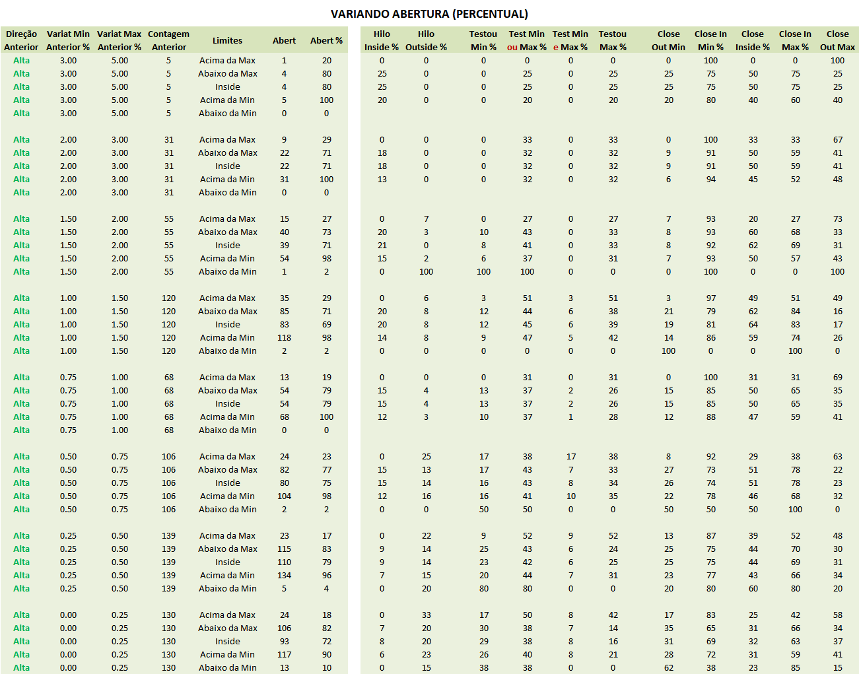

**COMPORTAMENTO DO DIA EM FUNÇÃO DA ABERTURA (POR VARIAÇÃO)**

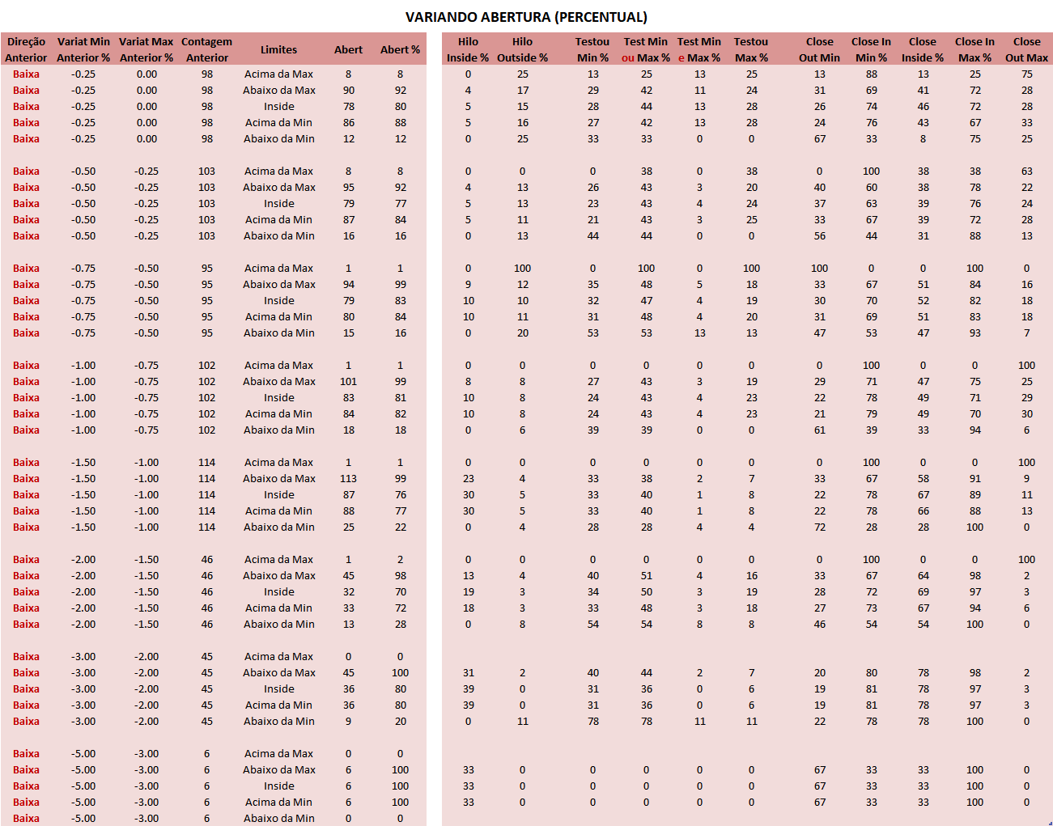

**Horários dos Testes e Rompimentos**

**(Dia Anterior Positivo)**

**Dias de Inside (Dia Anterior Positivo)**

**Horários que realizou a máxima do dia**

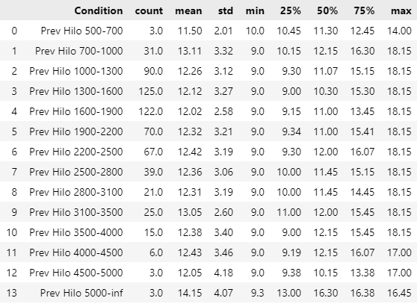

**Horários que realizou a mínima do dia**

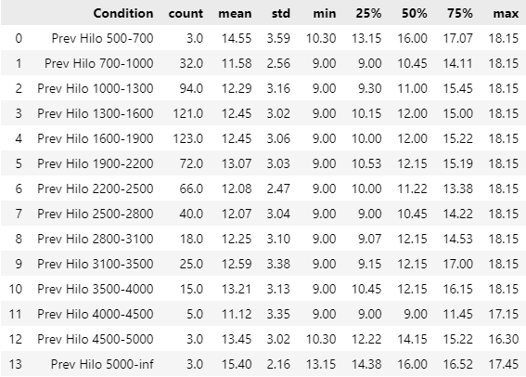

**Testes de Máximas e Mínimas (Dia Anterior Positivo)**

**Horários que testou a mínima do dia anterior**

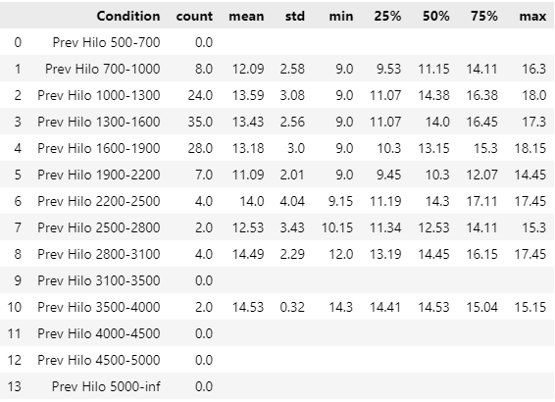

**Horários que testou a máxima do dia anterior**

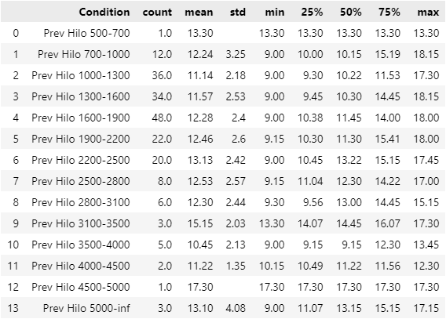

**Rompimento e Fechamento Acima ou Abaixo**

**dos Limites Anterior (Dia Anterior Positivo)**

**Horários que realizou a máxima do dia com**

**fechamento abaixo da mínima do dia anterior**

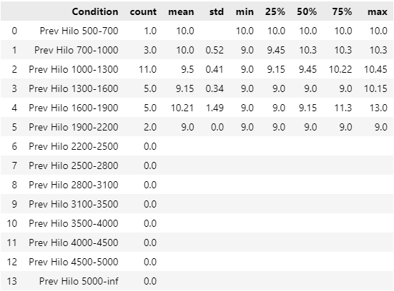

**Horários que realizou a mínima do dia com**

**fechamento abaixo da mínima do dia anterior**

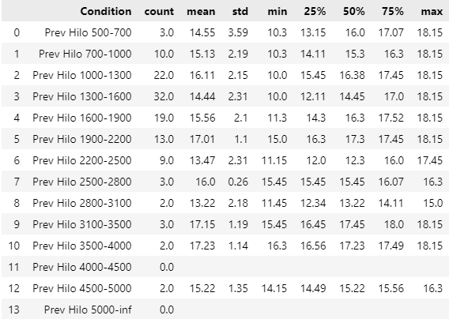

**Rompimento e Fechamento Acima ou Abaixo**

**dos Limites Anterior (Dia Anterior Positivo)**

**Horários que realizou a mínima do dia com**

**fechamento acima da máxima do dia anterior**

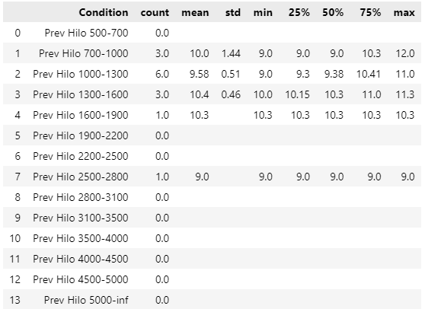

**Horários que realizou a máxima do dia com**

**fechamento acima da máxima do dia anterior**

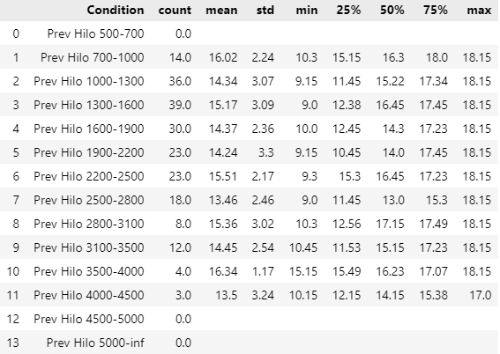

**Horários dos Testes e Rompimentos**

**(Dia Anterior Negativo)**

**Dias de Inside (Dia Anterior Negativo)**

**Horários que realizou a máxima do dia**

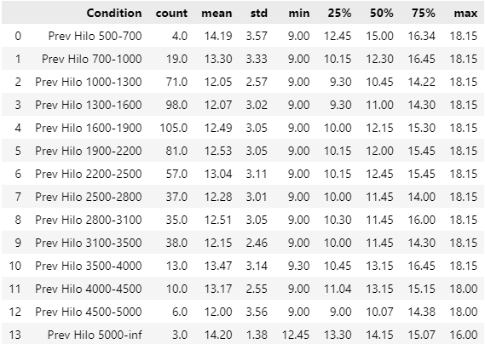

**Horários que realizou a mínima do dia**

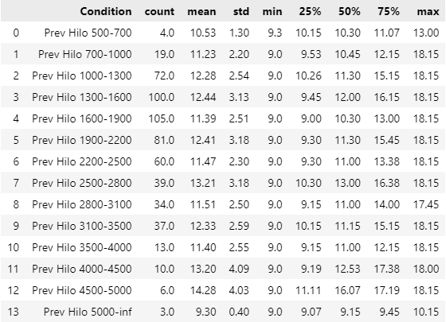

**Testes de Máximas e Mínimas (Dia Anterior Negativo)**

**Horários que testou a mínima do dia anterior**

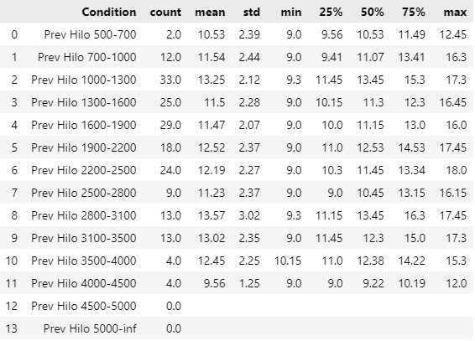

**Horários que testou a máxima do dia anterior**

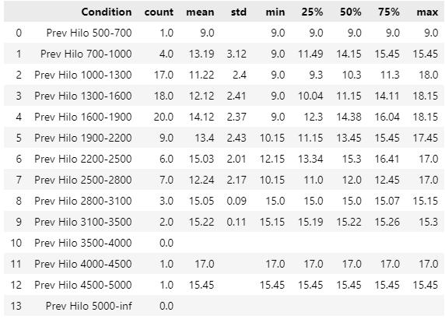

**Rompimento e Fechamento Acima ou Abaixo**

**dos Limites Anterior (Dia Anterior Negativo)**

**Horários que realizou a máxima do dia com**

**fechamento abaixo da mínima do dia anterior**

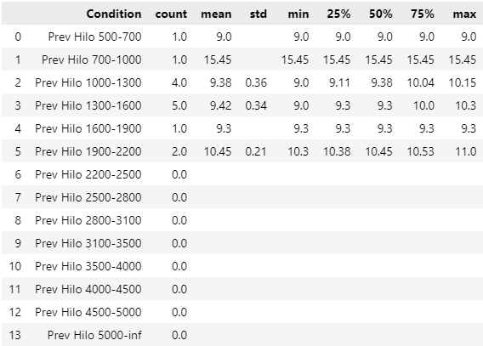

**Horários que realizou a mínima do dia com**

**fechamento abaixo da mínima do dia anterior**

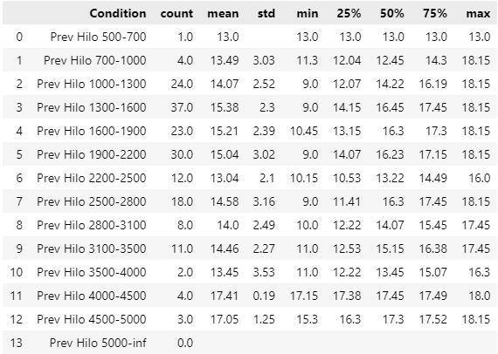

**Rompimento e Fechamento Acima ou Abaixo**

**dos Limites Anterior (Dia Anterior Negativo)**

**Horários que realizou a mínima do dia com**

**fechamento acima da máxima do dia anterior**

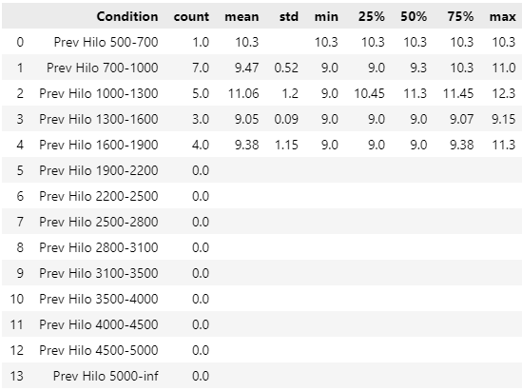

**Horários que realizou a máxima do dia com**

**fechamento acima da máxima do dia anterior**

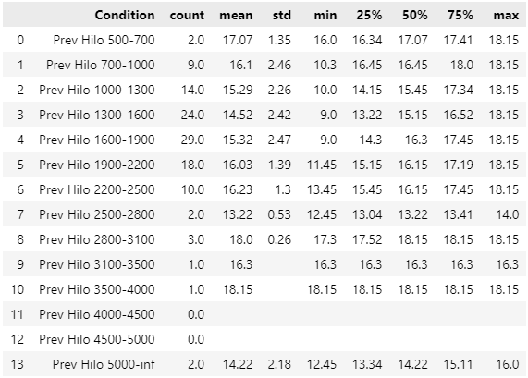

**Horários dos Testes e Rompimentos**

**(Por Variação)**

**Dias de Inside**

**Horários que realizou a máxima do dia**

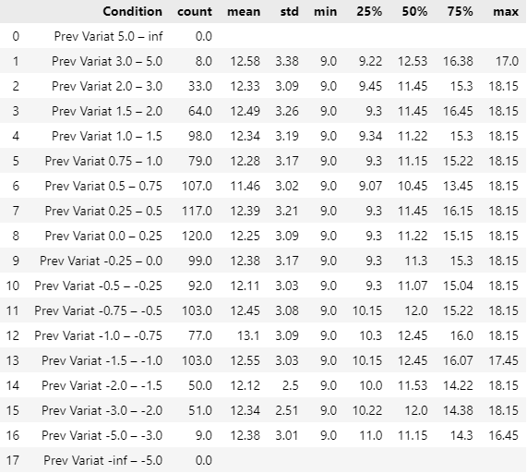

**Horários que realizou a mínima do dia**

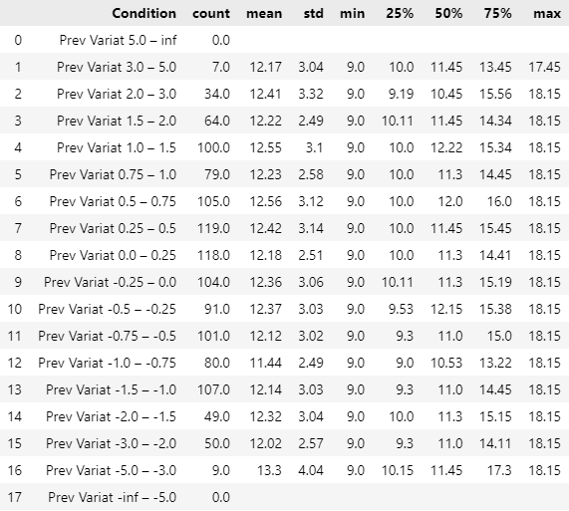

**Testes de Máximas e Mínimas**

**Horários que testou a mínima do dia anterior**

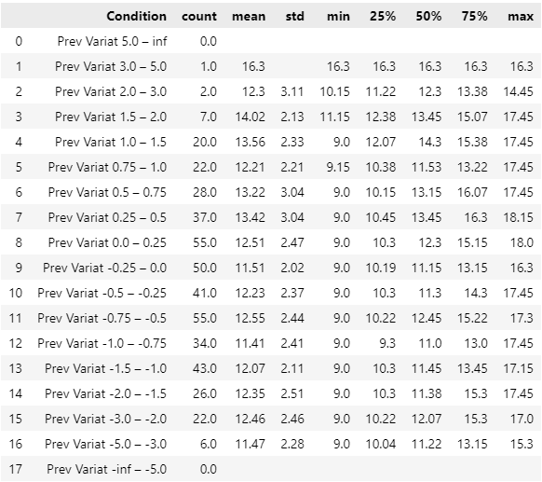

**Testes de Máximas e Mínimas**

**Horários que testou a máxima do dia anterior**

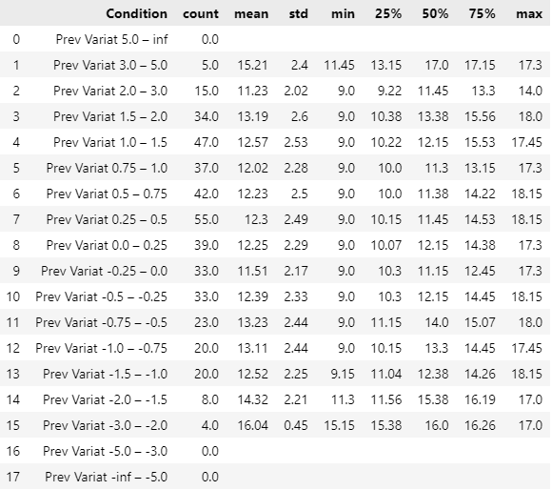

**Rompimento e Fechamento Acima ou**

**Abaixo dos Limites Anterior**

**Horários que realizou a máxima do dia com**

**fechamento abaixo da mínima do dia anterior**

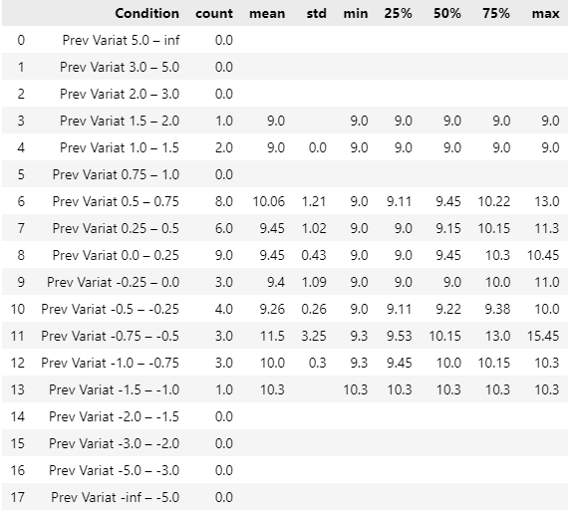

**Rompimento e Fechamento Acima ou**

**Abaixo dos Limites Anterior**

**Horários que realizou a mínima do dia com**

**fechamento abaixo da mínima do dia anterior**

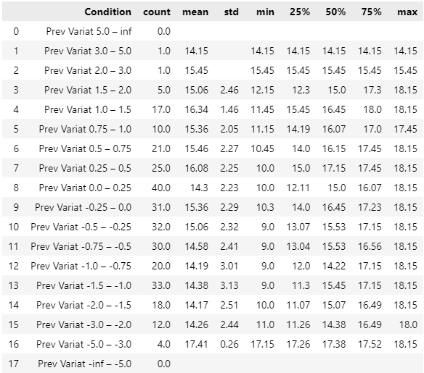

**Rompimento e Fechamento Acima ou**

**Abaixo dos Limites Anterior**

**Horários que realizou a mínima do dia com**

**fechamento acima da máxima do dia anterior**

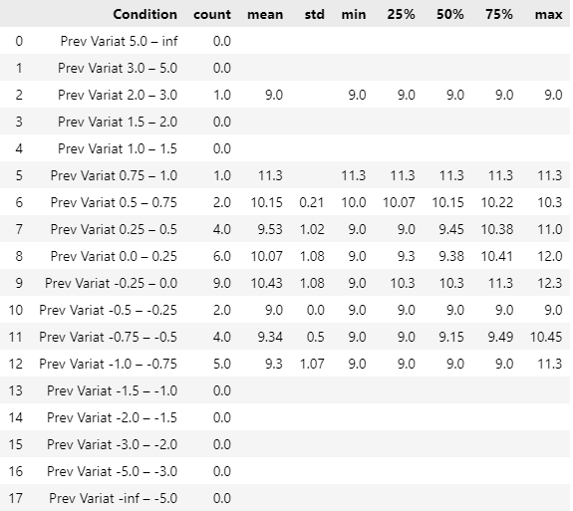

**Rompimento e Fechamento Acima ou**

**Abaixo dos Limites Anterior**

**Horários que realizou a máxima do dia com**

**fechamento acima da máxima do dia anterior**

